

あなたの強みを活かして

団体をもっと元気に！！



**■日時：2025年 3月15日（土）14：00～16：00**

**■会　場：横須賀市立市民活動サポートセンター**

**■参加費：1,000円**

**■定員：20名（先着順）**

**■問合せ：横須賀市立市民活動サポートセンター**

**℡046-828-3130**

団体運営での悩みや課題を解決するヒントを、実践的なワークショップを通して学びます。「シゴト☆ジブン発見カード」のワークショップでご自身の強みを発見し、他の参加者との交流を通じて、多様な強みを持つ団体の運営について考えてみませんか。

キャリアコンサルタントとして活躍し、市民活動の現場もよく知る講師が、　　　皆さんの団体の課題を共有し、活動を元気にするヒントを提供します。

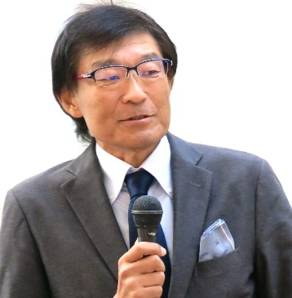

**講師：山岸 雅人（やまぎし まさと）氏**

横須賀生まれ横須賀育ち。過去を悔やまず、未来に悩まず、今ここの自分を元気にする専門家。自分の人生(キャリア)を自分の手でデザインするお手伝いをしています。講座では、市民活動を自己表現(キャリアデザイン)の一つと捉え、団体の中心的となって活動するみなさんの興味や強みを活動に活かすヒントと活動を活性化する方法について考えます。

**主催：ＮＰＯ法人 ＹＭＣＡコミュニティサポート**

**（横須賀市立市民活動サポートセンター指定管理者）**





ＦＡＸ：046-828-3132

団体をもっと元気に！　学習会参加申込書

|  |  |  |  |  |  |  |
| --- | --- | --- | --- | --- | --- | --- |
| ふりがな |  | | | | | |
| 名　前 |  | | | | | |
| 連 絡 先 | 住所　〒 | | | | | |
|  | | | | | |
| ＴＥＬ | | | | ＦＡＸ | |
| Ｅｍａｉｌ | | | | | |
| 団 体 名 |  | | | | | |
| 備　考 |  | | | | | |
| 事務局欄 | 受付日 |  | 受付者 |  | |  |

※当申込書にご記入いただいた個人情報は、申し込みをされました学習会の運営および必要なご連絡の他は、一切使用いたしません。

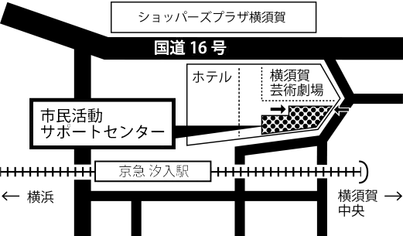

**コースカベイサイドストアーズ**

会 場：〒238-0041横須賀市本町3-27

横須賀市立市民活動サポートセンター

　　　　　　　　ミーティングコーナー

アクセス： 京急汐入駅　徒歩１分

　　　　　ＪＲ横須賀駅　徒歩８分



お申込みは・・・参加申込書に必要事項ご記入の上、

サポートセンターまでお持ちいただくか、

郵送、FAX、またはE-mailでお申込みください。

（FAX送信の際は受信確認のお電話をお願いします。）

お問い合わせ→→横須賀市立市民活動サポートセンター

〒238-0041横須賀市本町3-27

TEL：046-828-3130　FAX：046-828-3132

E-mail：info@yokosuka-supportcenter. jp

HP：https:// yokosuka-supportcenter. jp/